Министерство науки и образования РОССИЙСКОЙ ФЕДЕРАЦИИ

федеральное государственное бюджетное

образовательное учреждение высшего образования

«Казанский государственный энергетический университет»

Кафедра «Цифровые системы и модели»

Отчет по лабораторным работам

по дисциплине «Математические модели и методы»

Выполнил:

Студент гр. ТРП-1-23

Тазеев Р.Р.

Проверил: асс. Борисова Арина Дмитриевна

# Казань 2024

**Лабораторная работа №3**

**МЕТОДЫ ОДНОМЕРНОЙ ОПТИМИЗАЦИИ**

Цель работы: изучение основных положений и определений, используемые в задачах одномерной оптимизации, сформировать практических навыков решений задач одномерной оптимизации.

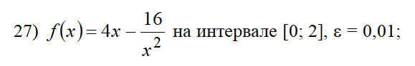

*// Определяем функцию*

function **y**=myfun(**x**)

**y** = 4\***x** - 16./(**x**.^2);

endfunction

*// Задаем интервал*

x = linspace(0.01, 2, 1000); *// 1000 точек для плавной кривой*

*// Вычисляем значения функции*

y = myfun(x);

*// Строим график*

plot(x, y);

*// Добавляем подписи к осям и заголовок*

xlabel("x");

ylabel("y");

title("График функции y = 4x - 16/x^2");

*// Добавляем сетку*

xgrid;

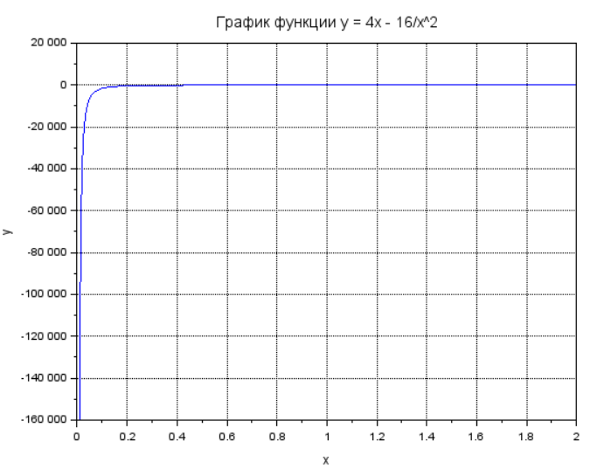

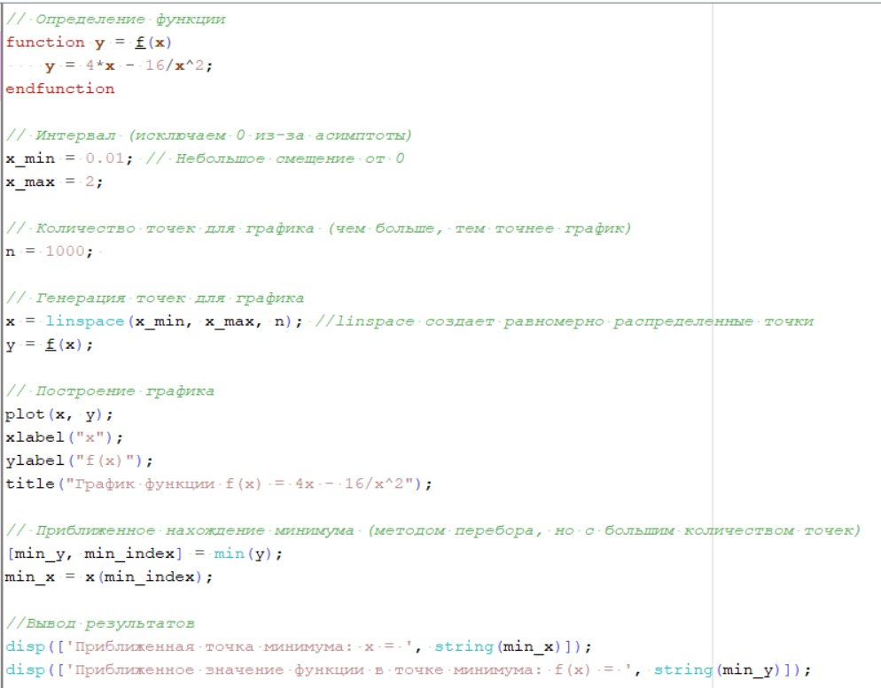

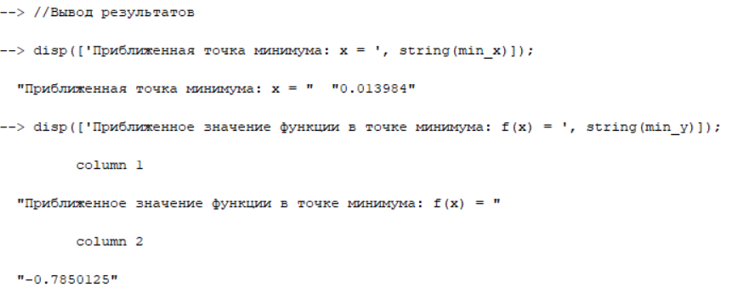

Вывод:  на данной лабораторной работе мы изучили основные положения и определения, используемые в задачах одномерной оптимизации.